#інфознайко

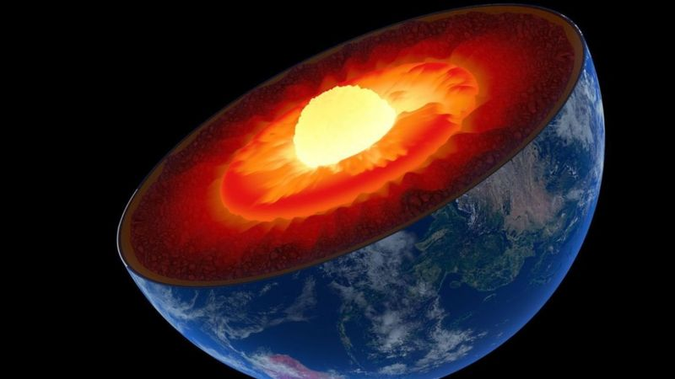

А чи знаєте ви, що наша Земля – єдина в Сонячній системі планета, названа не на честь давньоримських богів? Своє нинішнє ім’я вона носить з 1400 року, однак, хто саме так її назвав – невідомо.

Земля – дивовижне місце: тут є повітря, вода, а значить – є життя. Утворення такої планети неймовірно рідкісне явище! Вона єдина у всій Сонячній системі пристосована для існування живих організмів. До речі, а чи відомо вам, що життя на нашій планеті виникло, в тому числі, і завдяки тому, що розплавлене ядро Землі обертаючись в її надрах, генерує магнітне поле, яке утримує атмосферу і захищає нас від смертельної сонячної радіації. До слова, температура розплавленого земного ядра приблизно дорівнює температурі поверхні Сонця! А чи знаєте ви, що Земля не зовсім кругла – обертання навколо власної осі сплющує її так, що в районі екватора її діаметр на 21 км довший, ніж якщо міряти від полюса до полюса? А чи відомий вам той факт, що водою вкрито 70% поверхні Землі, і лише близько 3% з неї є прісною? А що на земну поверхню щодня б’ють з небес понад 8 мільйонів блискавок? А що деякі бактерії та мікроби з’явились на Землі 3,5 мільярди років тому, тобто ще до того, як в атмосфера нашої планети наповнилась киснем?

Планета Земля унікальна всім! Спекотні пустелі, темні океанські глибини, дрімучі джунглі Південної Америки… Ми й досі не знаємо, які таємниці приховані там від наших очей. Що знаходиться в печерах та в глибині скель? Що таке гейзери і звідкіля вони беруться? Яка річка на Землі є найбагатоводнішою? А який водоспад найвищий? Де народжуються айсберги? Як на Землі з’явився ґрунт, по якому ми ходимо? Цікаво, правда ж?

Гортаючи сторінки яскравих енциклопедій, ви познайомитесь з вулканами і горами, ріками і водоспадами, печерами і льодовиками; побачите далекі острови, де світ рослин і тварин зберігся у своїй первісності. А ще довідаєтесь, яка крихка і вразлива наша планета, як треба розумно і дбайливо ставитися до неї. Адже це наш ДІМ, іншого нема, і ми маємо цінувати та оберігати свою дивовижну планету.

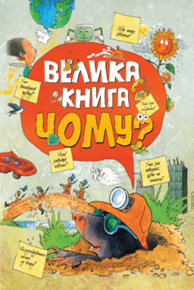

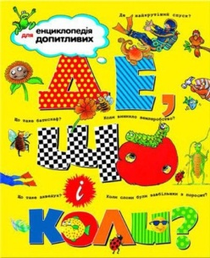Велика книга «Чому?». – Київ : РІДНА МОВА, 2020. – 400 с. : іл. – (Енциклопедія для допитливих).

Де, що і коли?. – Київ : Махаон-Україна, 2010. – 256 с. : іл. – (Енциклопедія для допитливих).

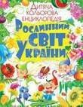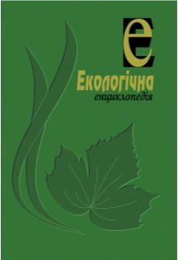Екологічна енциклопедія у 3х томах. – Київ : Тов. центральної екологічної освіти та інформації, 2008. – 472 с. : іл.

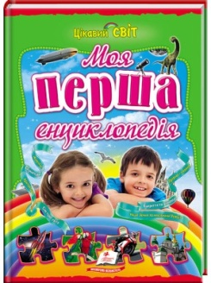Костіна, Ю. Рослинний світ України : дитяча кольорова енциклопедія / Ю. Костіна. – Донецьк : ТОВ ВКФ «БАО», 2008. – 80 с. : іл.

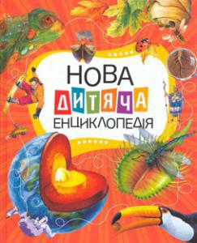Моя перша енциклопедія. – Харків : Пегас, 2007. – 112 с. : іл.

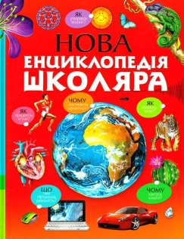Нова дитяча енциклопедія. – Київ : Махаон-Україна, 2012. – 320 с. : іл.

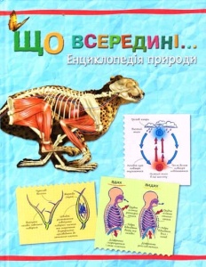Нова енциклопедія школяра. – Київ. : Махаон-Україна, 2012. – 384 с. : іл.

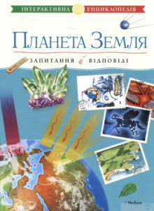Паркер, С. Що всередині… : енциклопедія природи : планета Земля, рослини, тварини, людське тіло / С. Паркер. – Київ : Країна Мрій, 2013. – 152 с. : іл.

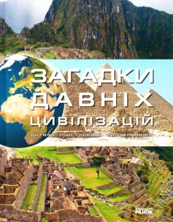Планета Земля : інтерактивна енциклопедія. – Київ : Махаон-Україна, 2012. – 48 с. : іл. – (Запитання й відповіді).

Рассоха-Дісс, М. Загадки давніх цивілізацій / М. Рассоха-Дісс . – Харків : Веста, 2010. – 96 с. : іл. – (Україна. Учора, сьогодні, завтра).

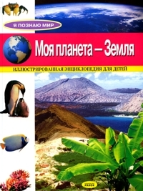

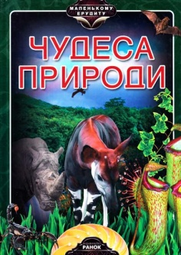Сиротенко, А. Моя планета – Земля : ілюстрована енциклопедія для дітей / А. Сиротенко. – Харків : Веста : Ранок, 2006. – 128 с. : іл. – (Я пізнаю світ).

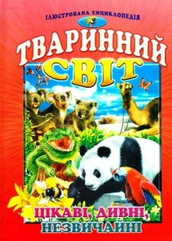Стадник, О. Чудеса природи : енциклопедія / О. Стадник. – Харків : Веста: Ранок, 2010. – 144 с. : іл. – (Маленькому ерудиту).

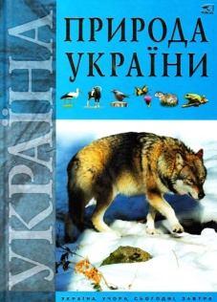Тваринний світ. Цікаві, дивні, незвичайні : ілюстрована енциклопедія. – Харків : Промінь, 2003. – 64 с. : іл.

Цеханська, О. Природа України. Світ тварин / Цеханська, О. – Харків : Фактор, 2009. – 224 с. : іл. (Україна. Учора, сьогодні, завтра).

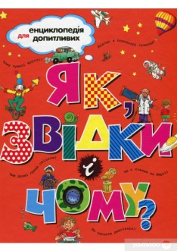

Як, звідки і чому? – Київ : Махаон-Україна, 2008. – 256 с. : іл. – (Енциклопедія для допитливих).